Guía de trabajo de Matemáticas: Recta numérica
Nombre: | Fecha:
Prof.: Waleska Cortés

Ubica los números en la recta numérica y luego ordénalos según lo indicado.

5.950 | 6.890 | 5.430
1)

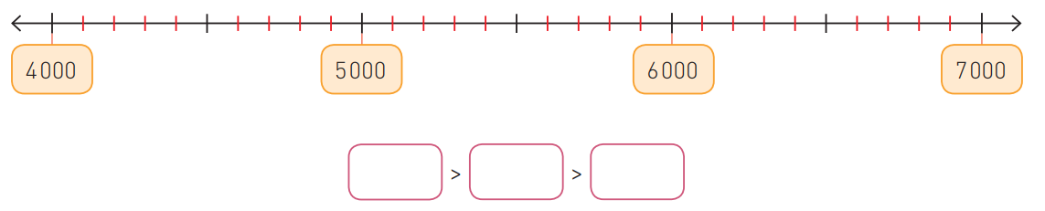

4.300 | 4.950 | 4.600
2)

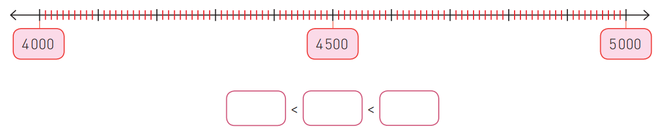

3) Marca la ubicación aproximada de los números en la recta numérica.
2 250, 3 050 y 2 050

4 En una corrida de 8 000 metros, el GPS indicó la distancia recorrida por algunos competidores. Ordénalos en la recta numérica.
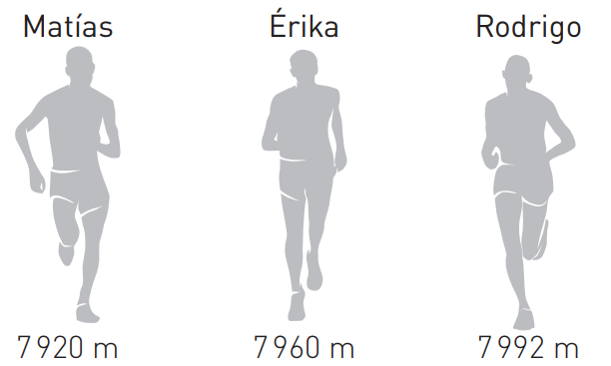

Ordena las distancias en la recta numérica.

¿Cuál de los tres competidores está más próximo a la meta?

___________________________________________________________________

¿Quién está atrás de Rodrigo?

___________________________________________________________________

5) Margarita está ordenando las fechas de nacimiento de sus abuelos y abuelas.

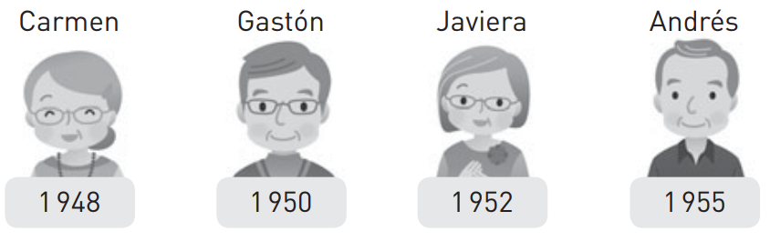

Gradúa la recta numérica y ubica en ellas las fechas de nacimiento.

¿Qué abuelo o abuela es mayor?, ¿y cuál menor?

___________________________________________________________________

6) Completa los números que faltan. Analiza.
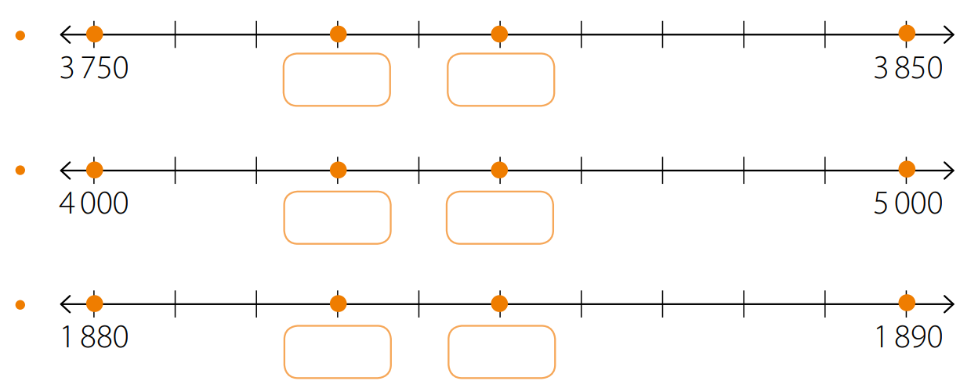

7) Gradúa y ubica los números en la recta numérica.

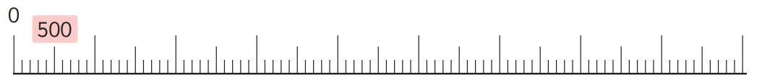

8) Ana tiene más edad que Mario y que Marco, pero tiene menos edad que Felipe. Si Felipe nació en 1 990, Mario en 1998 y Marco en 1993, ¿en qué años es posible que haya nacido Ana?

